首先，让我们用winhex打开我们的自解压文件，然后按热键ctrl+f搜索"Rar!"，如下图：
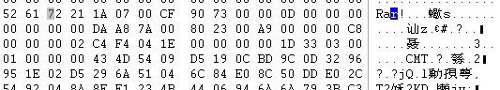
在这里我们将"Rar!"更改为"Ray!"，然后记住前面对应的值，图中我们修改后的前面的数值是“52 61 79”，如下图：
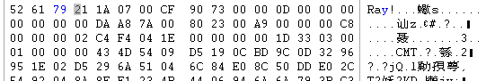
然后使用热键ctrl+s保存我们的修改，弹出的对话框点“是”就OK了！
到这里，我们完成了第一小部分，下面使用OllyDbg打开我们刚刚修改并保存了的自解压文件，打开之后，在任意地方点击右键—搜索—所有常数，如下图：
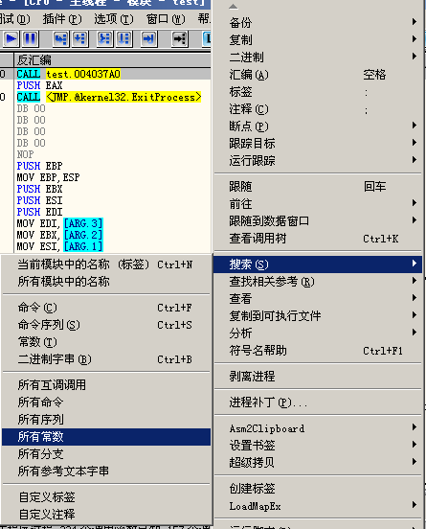
在弹出的对话框中在“十六进制”里面填入我们刚刚记录的第一个数值——“52”，然后回车，如下图：
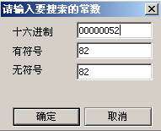
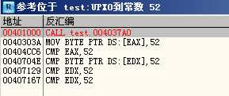
双击进行查找，直到找到我下图中的内容：
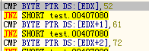
怎么样？是不是很熟悉“52 61 72”我们在哪见过？回过头去看看我们的第2张图片，在没有更改"Rar!"为"Ray!"的时候，是不是这串数字就是"52 61 72"啊？更改了之后数值变成了"52 61 79"，到了这里大家应该能够猜到下面我们要做的了，对没错，我们下面要做的，就是将这里的“72”，更改为“79”，然后保存就可以了。这里我是将修改该的图片省略了，修改的方法，双击要修改的地方，然后修改，完成后点【汇编】就可以了！保存的时候要注意的是，一定要选中刚刚修改该的一块地方，选择多少无所谓，反正是要选取，然后按照下图操作！
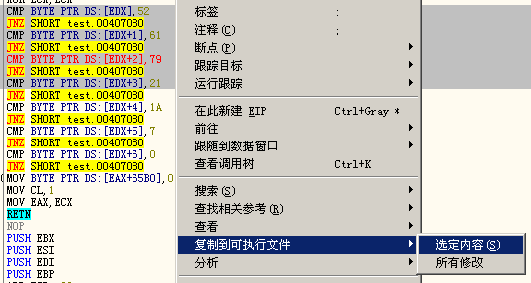
最后右键选择保存，然后命个名字就OK了，如下图：
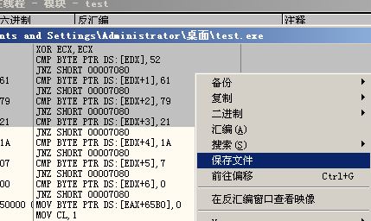
到这里，我们第一个目的就完成了，我们再去右键点击一下刚刚的自解压文件，怎么样是不是没有“用winrar打开”的选项了，不信你看看我的，如下图：
